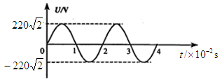
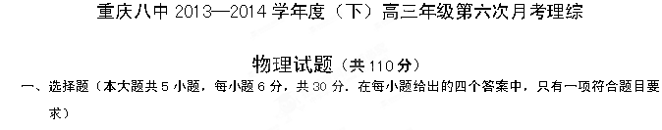1．交流电源输出的电压随时间$t$变化的图线如题1图所示，则下列说法正确的是
题1图
A．交变电流的频率为5Hz
B．交变电流的周期为2s
C．交变电压的有效值为220V
D．交变电压的最大值为220V
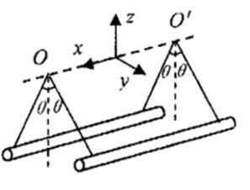
2．如题2图所示，两根通电直导线用四根长度相等的绝缘细线悬挂于$O$、$O^{'}$两点，已知$OO^{'}$连线水平，导线静止时绝缘细线与竖直方向的夹角均为$θ$，保持导线中的电流大小和方向不变，在导线所在空间加上匀强磁场后绝缘细线与竖直方向的夹角均增大了相同的角度，下列分析正确的是
题2图
A．两导线中的电流方向一定相同
B．所加磁场的方向可能沿$z$轴正方向
C．所加磁场的方向可能沿$x$轴正方向
D．所加磁场的方向可能沿$y$轴负方向
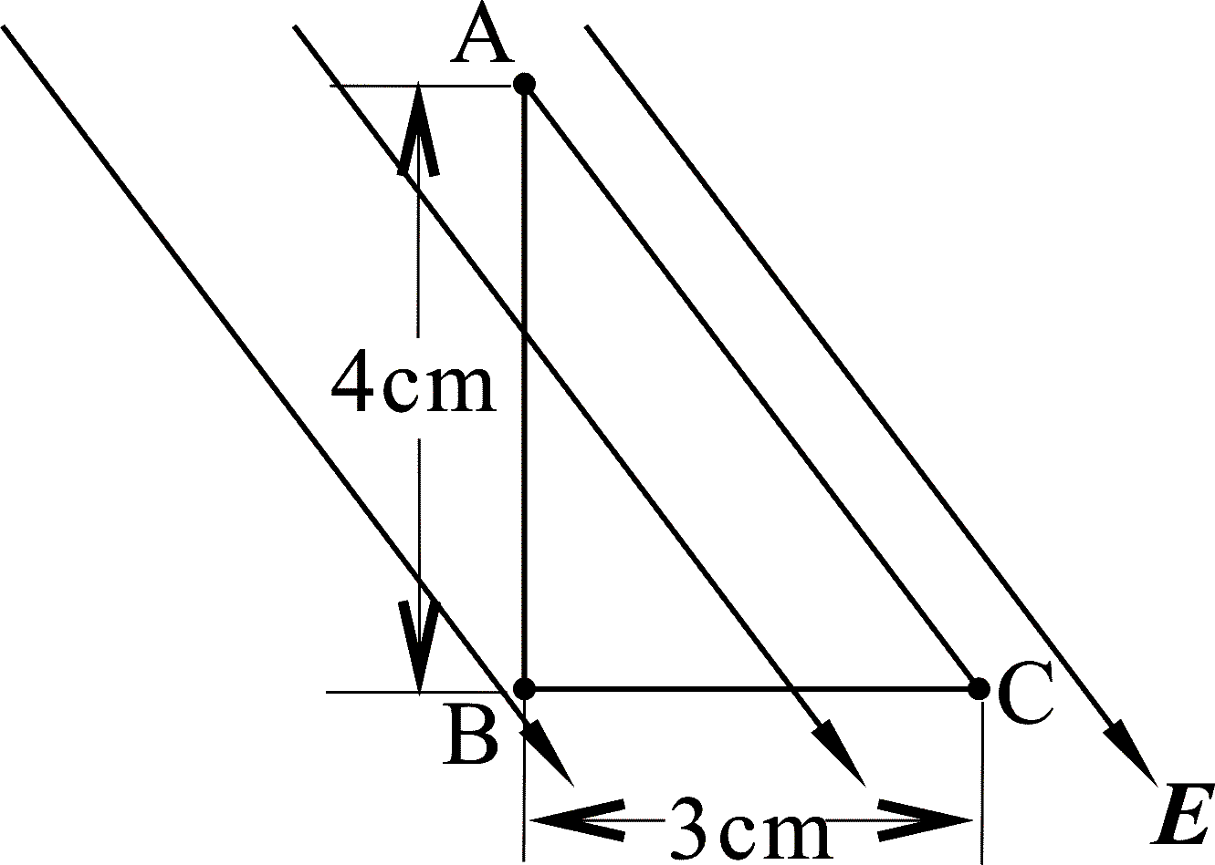
3．${}_{\text{92}}^{\text{238}}{}U$经过多次$α$、$β$衰变最终变为稳定核${}_{\text{82}}^{\text{206}}{}\text{Pb}$．则在此衰变过程中不可能出现的原子核为
题4图
A．${}_{\text{86}}^{\text{222}}{}\text{Rn}$ B．${}_{\text{84}}^{\text{218}}{}\text{Po}$ C． ${}_{\text{83}}^{\text{214}}{}\text{Bi}$ D． ${}_{\text{85}}^{\text{216}}{}\text{At}$
4．如题4图所示，$A$、$B$、$C$是匀强电场中的三点，$\text{AB}$垂直于$\text{BC}$，$\text{AB}$=4cm，$\text{BC}$=3cm．$\text{AC}$与电场方向平行，$A$、$B$两点的电势分别为5V和1.8V．则电场强度大小和$C$点的电势分别为
A．100N/C和0V B．80N/C和4V
C．100N/C和10V D．80N/C和1V
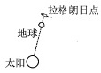
5．如题5图所示，太阳和地球组成“日地双星系统”，两者绕共同的圆心$C$点（图中未画出）做周期相同的圆周运动．数学家拉格朗日发现，处在拉格朗日点（如题5图所示）的航天器在太阳和地球引力的共同作用下可以绕“日地双星系统”的圆心$C$点做周期相同的圆周运动，从而使日、地、航天器三者在太空的相对位置保持不变．不考虑航天器对日地双星系统的影响，不考虑其它天体对该系统的影响．已知：太阳质量为$M$，地球质量为$m$，太阳与地球球心距离为$d$．则下列说法正确的是
题5图
A．位于拉格朗日点的绕$C$点稳定运行的航天器，其向心加速度小于地球的向心加速度
B．日地双星系统的周期为$\text{kmg}\text{>>}\text{mg}$
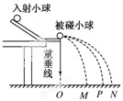
C．圆心$C$点在太阳和地球的连线上，距离太阳和地球球心的距离之比等于太阳和地球的质量之比
题6（1）图
D．拉格朗日点距地球球心的距离$α$满足关系式$α$
二、非选择题（本大题共4小题，共68分）
6．（19分）
（1）在实验室里为了验证动量守恒定律，可以采用如题6（1）图所示的装置．若入射小球质量为$m_{2}$，半径为$m_{2}$；被碰小球质量为$m_{2}$，半径为$r_{2}$，则 ( )
A．$m_{1}>m_{2}$，$r_{1}>r_{2}$
B．$m_{1}>m_{2}$，$r_{1}<r_{2}$
C．$m_{1}>m_{2}$，$r_{1}=r_{2}$
D．$m_{1}<m_{2}$，$r_{1}=r_{2}$
（2）小欢在实验室中利用各种仪器探索由电源和电阻组成的黑箱，如题6（2）图甲所示．
I．为了探测黑箱，小欢进行了以下几步测量：
①用多用电表的电阻挡测量$a$、$b$间的电阻；
②用多用电表的电压挡测量$a$、$b$间的输出电压；
③用多用电表的电流挡测量$a$、$b$间的输出电流．
你认为以上测量中哪2项不妥： (填序号)，理由是：
II．含有电源的黑箱相当于一个等效电源（$a$、$b$是电源的两极)，小欢想测定这个等效电源的电动势和内阻，设计了如题6（2）图乙所示的测量电路，此电路同时能测出电阻$R_{0}$的阻值．小欢将滑动变阻器的滑片移动到不同位置时，记录了三个电表的一系列示数．记录在下面两个表格中．
表格一
电压表示数/V | 1.21 | 0.90 | 0.60 | 0.29 | 0.01
电流表示数/A | 0.10 | 0.20 | 0.30 | 0.40 | 0.50
表格二
电压表示数/V | 1.40 | 1.31 | 1.22 | 1.08 | 1.00
电流表示数/A | 0.10 | 0.20 | 0.30 | 0.40 | 0.50

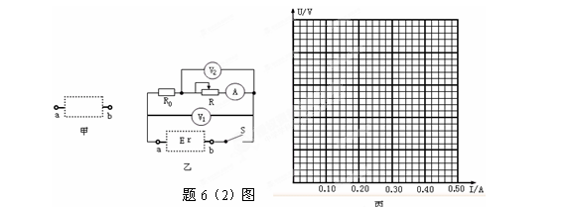①在题6（2）图丙的坐标纸中分别作出$R_{0}$的$U−I$图象和等效电源的$U−I$图象；
θ
h
1
2
F
题7图
②根据作出的图象可以求出定值电阻$R_{0}$=________$Ω$，电源电动势$E$=_______V，内电阻$r$=__________$Ω$
③若实验中的所有操作和数据处理无错误，不考虑读数等偶然误差，实验中测得的定值电阻$R_{0}$值_____实际值（横线上选填“大于、等于、小于”）．
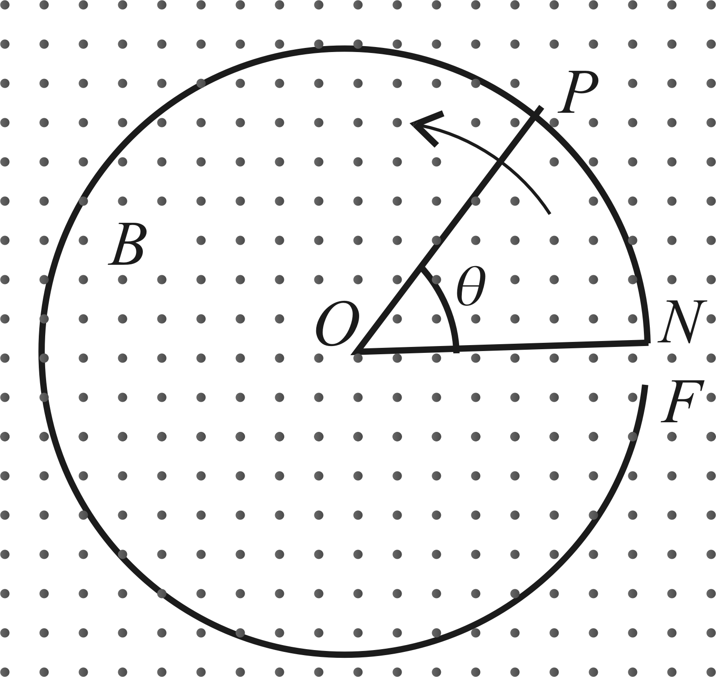
7．如题7图所示的钢板由倾斜部分和水平部分组成，水平部分足够长，两部分之间由一小段圆弧面相连接．在钢板的中间有位于竖直面内的光滑圆槽轨道，斜面的倾角为$θ$．现有两个质量均为$m$ 、半径均为$r$（不能忽略）的均匀球沿圆槽轨道排列，在施加于1号球的水平外力作用下均静止，此时1号球球心距它在水平槽运动时的球心高度差为$h$．现撤去外力使小球开始滑动，然后两个小球均以相同速度滑动到水平槽内．已知整个过程中系统无机械能损失，重力加速度为$g$．求：
题8图
（1）两球在水平槽中一起匀速运动的速度．
（2）从开始运动到两球在水平槽中一起匀速运动的过程中，1号球机械能的变化量

8．如题8图所示，纸面内有一固定的金属导轨，它由长为$r$的直线段$\text{ON}$和以$O$点为圆心、半径为$r$、在$\text{NF}$处开有小缺口的圆环两部分组成. 另一直导线$\text{OP}$以 $O$为圆心，沿逆时针方向匀速转动,周期为$T$.直导线$\text{OP}$与导轨接触良好，导轨和直导线单位长度电阻均为$λ$．整个空间有磁感应强度为$B$、方向垂直于纸面向外的匀强磁场．当直导线$\text{OP}$转动到与$\text{ON}$的夹角为$θ$（只考虑$P$到达$F$点之前的情况）时，求
（1）固定导轨消耗的电功率；
（2）圆环缺口$\text{NF}$两端的电势差$U_{\text{NF}}$．

9．平时擦玻璃时，我们经常会用到如题9图甲所示的“魔力刷”．使用时，两个一样的刷子分别位于玻璃窗户玻璃板的两侧，两刷子靠磁铁的吸引力吸在玻璃上，当移动其中一块刷子时，另一块刷子会跟到移动，达到同时清洁玻璃内外侧的目的．已知：某种品牌玻璃刷的每个刷子的质量都为$m$，与玻璃的滑动摩擦因数均为$μ=\frac{\sqrt{3}}{6}$，且最大静摩擦力等于滑动摩擦力，重力加速度取$g$．
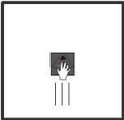
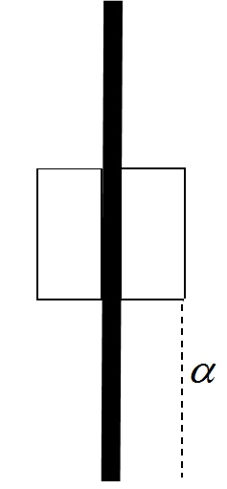
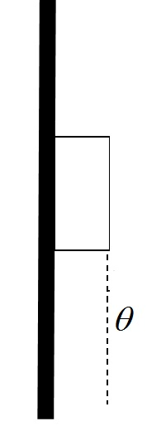
甲 乙 丙
α
θ
题9图

（1）将其中一个刷子用与竖直方向成$θ=\frac{π}{3}$的推力压在竖直玻璃上，如题9图乙所示，现要把刷子沿竖直方向向上推动，求推力的最小值
（2）把两个刷子对齐分别放在竖直玻璃板的两侧，如题9图丙所示，现用与竖直方向成$α=\frac{π}{3}$，大小为$F_{0}=6\text{mg}$的拉力向下拉动内侧的刷子时，外侧刷子将立即跟着移动且很快与内侧刷子保持相对静止．此时刷子磁铁间的吸引力在垂直玻璃板面方向的分量恒为$6\sqrt{3}\text{mg}$，求刷子间的磁铁吸引力在沿玻璃板面切线方向的分量．
（3）假设玻璃是边长为$L$的正方形，刷子是边长为$d$的正方形；当两刷子的正对面积大于一半时，刷子磁铁间的吸引力的垂直分量和切向分量均不变，当两刷子的正对面积小于或等于一半时，两刷子就无法吸引在一起．在（2）的情况下，若拉力方向不变，大小变为$\frac{\text{271}}{\text{45}}\text{mg}$，要使一次性向下拉动刷子就可以完成清理玻璃的竖边，求$\frac{d}{L}$的取值范围．

三、选做题
10．（12分）
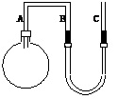
（1）题10（1）图为“研究一定质量气体在压强不变的条件下，体积变化与温度变化的关系”的实验装置图．粗细均匀的弯曲玻璃管的$A$管插入烧瓶，$B$管与玻璃管$C$下部用橡胶管连接，$C$管开口向上，一定质量的气体被水银封闭于烧瓶内．开始时，$B$、$C$内的水银面等高，外界大气压恒定，下列判断正确的是
题10（1）图
A．保持$B$、$C$两管不移动，若烧瓶内气体温度降低，则瓶内气体密度增大，对外做正功
B．保持$B$、$C$两管不移动，若烧瓶内气体温度降低，则$C$管中水银柱将升高
C．若烧瓶内气体温度升高，为使瓶内气体的压强不变，应将$C$管向下移动
D．若烧瓶内气体温度升高，为使瓶内气体的压强不变，应将$C$管向上移动
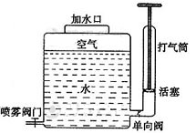
（2）如题10（2）图，喷雾器内有一定体积的水，初始时上部封闭有压强为$p_{0}$、体积为$V_{1}$的空气．关闭喷雾阀门，用打气筒向喷雾器内再充入压强为$p_{0}$、体积为$V_{2}$的空气（设外界环境温度一定，空气可看作理想气体）．
题10（2）图
①当水面上方被封气体温度与外界温度相等时，求气体压强．
②打开喷雾阀门，喷雾过程中封闭气体可以看成等温膨胀，此过程气体是“吸热”、“放热”或“既不吸热也不放热”？

11．略

化学试题
可能用到的相对原子质量：C-12 O-16 Na-23 Mg-24 Cl-35.5 Ca-40
1.下列对有关物质性质的分析正确的是
A．IBr可与水反应生成HIO和HBr
B．在高温下用氢气还原MgCl₂可制取金属镁
C．Na久置于空气中，最终生成NaHCO₃
D．打开盛浓盐酸的试剂瓶可看到白色的雾，说明HCl不稳定
2.下列反应的离子方程式书写正确的是
A．硝酸银溶液中滴加过量氨水：Ag＋＋NH₃·H₂O===AgOH↓＋NH
B．FeSO₄溶液在空气中变质：4Fe²⁺＋O₂＋2H₂O===4Fe³⁺＋4OH－
C．泡沫灭火器工作时化学反应： 2Al³⁺+3CO₃²⁻+3H₂O===2Al(OH)₃↓+3CO₂↑
D．过量碳酸氢钠溶液与氢氧化钡溶液反应：Ba²⁺+2OH⁻+2HCO₃⁻===BaCO₃↓+CO₃²⁻+2H₂O
- 下列实验现象预测正确的是
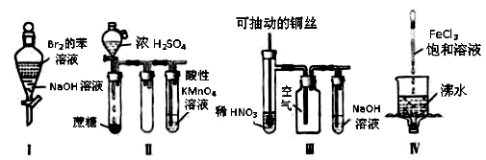

A．I：振荡后静置，上层溶液颜色保持不变
B．II：酸性KMnO₄溶液中出现气泡，且颜色逐渐褪去
C．III：微热稀HNO₃片刻，溶液中有气泡产生，广口瓶内始终保持无色
D．IV：继续煮沸溶液一定能得到氢氧化铁胶体
4．将浓度都为1mol/L的Na₂CO₃溶液和稀H₂SO₄按体积比2：1混合，则下列说法正确的是
A.混合溶液的pH<7
B.混合溶液中：c(SO₄²⁻)+c(OH⁻)< c(HCO₃⁻)+c(H₂CO₃)+c(CO₃²⁻)
C.混合溶液中：c(Na⁺)+c(H⁺)<2[c(SO₄²⁻)+c(CO₃²⁻)]
D.混合溶液中离子浓度大小顺序是：c(Na⁺)>c(HCO₃⁻)>c(OH⁻)>c(SO₄²⁻)>c(H⁺)
5．麦考酚酸是一种有效的免疫抑制剂，其结构简式如下图所示。下列有关麦考酚酸说法正确的是
A．分子式为C₁₇H₂₂O₆
B．能与FeCl₃溶液发生显色反应,与浓溴水反应最多可消耗2molBr₂
C．1 mol麦考酚酸最多能与3 mol NaOH反应
D．在一定条件下可发生加成、加聚、取代、消去反应
6．在一定条件下，将PCl₃（g）和Cl₂（g）充入体积不变的的2L密闭容器中发生下述反应：PCl₃（g）+Cl₂（g） PCl₅（g）；5min末达到平衡，有关数据如下表。
 | PCl₃（g） | Cl₂（g） | PCl₅（g）
初始浓度（mol/L） | 2.0 | 1.0 | 0
平衡浓度（mol/L） | C₁ | C₂ | 0.4

下列判断不正确的是
- 当反应达到平衡状态,容器中Cl₂为1.2mol
- 反应5min内，V(PCl₃)=0.08mol/(L·min)
- 达到平衡后再向容器中充入少量PCl₅（g），混合气体的平均摩尔质量将变小。
- 平衡后移走2.0molPCl₃和1.0molCl₂，在相同条件下再达到平衡时，C（PCl₅）<0.2mol/L
- 制备晶体硅的热方程式为 SiHCl₃(l)+H₂(g)=Si(s)+3HCl(g) ΔH=+238KJ/mol，
已知SiHCl₃(l)=SiHCl₃(g) ΔH=+10KJ/mol，相关键能数据如下表：
 | SiHCl₃(g)  Si—H | SiHCl₃(g)  Si—Cl | H₂(g)  H—H | HCl(g)  H—Cl
键能（KJ/mol） | 377 | 360 | 436 | 431
则晶体硅的键能为
A.186KJ/mol B.181KJ/mol C.372KJ/mol D.362KJ/mol
8.（14分）硅、镁已发展成当今社会重要的工程材料。
- 金属镁的冶炼有多种方法，其中之一以白云石（主要成分为CaCO₃•MgCO₃）为原料，用硅铁合金参与置换得到镁单质，反应工艺流程如下：
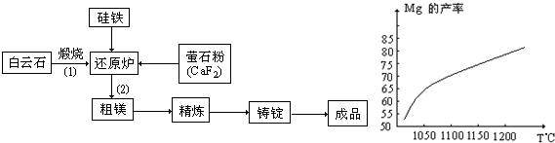
①镁在周期表中的位置为
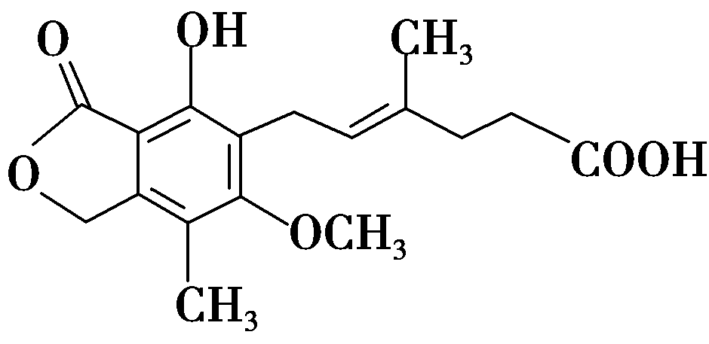
②萤石粉作为活性剂，可增强冶炼过程中的打渣能力，CaF₂的电子式为 ③写出还原炉中高温下发生置换反应的化学方程式 ； 在冶炼过程中反应温度对生成金属镁的影响如上图，从图中分析，该还原反应属于 （填“吸热”或“放热”）反应；
- 硅烷（SiH₄）与甲烷结构相似，二者中较为稳定的是 （填化学式）；
- 下列说法正确的是
A.相同温度下，Mg(OH)₂在氨水中的Ksp小于溶解在纯水中的Ksp；
B.玻璃、水泥、陶瓷、光导纤维等都是常见的硅酸盐材料；[来源:Z.X.X.K]
C.鉴于MgO和SiO₂熔点均较高，故均可用于高温耐火材料
D.向含Fe³⁺的MgCl₂溶液中加入适量MgO ，可有效除去其中的Fe³⁺
- 现取白云石100g进行冶炼，已知冶炼过程中，Mg元素的利用率为75%，得成品镁7.2g，则白云石中，CaCO₃的质量分数为
9.（共15分）
亚氯酸钠（NaClO₂）是一种高效氧化剂、漂白剂。已知：NaClO₂饱和溶液在温度低于38℃时析出的晶体是NaClO₂·3H₂O，高于38℃时析出晶体是NaClO₂，高于60℃时NaClO₂分解成NaClO₃和NaCl。利用下图所示装置制备亚氯酸钠。
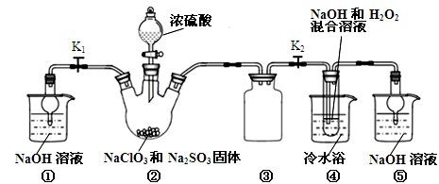

完成下列填空：
(1)装置①中除烧杯外另一种玻璃仪器的名称为 。
(2)先关闭K₁、打开K₂、再打开分液漏斗旋塞，装置②中产生ClO₂的化学方程式为 。[来源:Z.X.X.K]
(3)当④中出现晶体后，则装置④中的化学反应方程式为 。然后关闭K₂、打开K₁，装置①的作用 。
将装置④中的溶液进行下列操作得到的晶体为NaClO₂的操作步骤为：
①减压，55℃蒸发结晶； ② ；
③用38－60℃的温水洗涤 ④低于60℃干燥，得到成品。
(4)称取1g所得亚氯酸钠样品于烧杯中，加过量酸化碘化钾溶液，充分反应
（ClO₂－+ 4I －+4H⁺ →2H₂O+2I₂+Cl－），得到25.00ml混合溶液。再用2.0 mol/L Na₂S₂O₃标准液滴定（I₂ +2S₂O₃^{2－}→2I－+S₄O₆^{2－}）,共消耗Na₂S₂O₃ 20.00ml。
①滴定时指示剂为 ，达到滴定终点的现象为 。
②该样品中NaClO₂的质量分数为 。
10.（15分）姜黄素具有抗突变和预防肿瘤的作用，其合成路线如下：
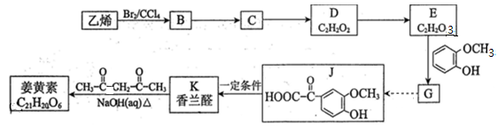
已知：
i．G能与NaHCO₃反应放出CO₂ ,且1molG能与3molNa反应。
ii．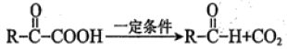
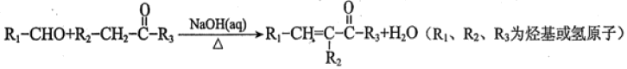
iii．

请回答：
（1）C的名称 D→E的反应类型是
（2）B→C反应的化学方程式是
D与新制Cu(OH)₂悬浊液反应的离子方程式是
（3）写出K的结构简式 ；姜黄素的分子中有2个甲基，其结构简式是
（4）写出一种符合下列条件的香兰醛的同分异构体的结构简式
①苯环上的一硝基取代物有2种 ②1 mol该物质水解，最多消耗3 mol NaOH
11.（14分）
（1）某科研小组研究在恒温、恒容（容器容积为2L)下反应：N₂(g)＋3H₂(g)2NH₃(g)的变化。初始条件n(H₂)＝3mol、n(N₂)＝1mol，反应达到平衡时H₂的转化率为60%，NH₃的体积分数为a%。
①此条件下反应的平衡常数K＝
②若初始条件为n(H₂)＝n(N₂)＝0mol、n(NH₃)＝2.0mol，反应达到平衡时NH₃的转化率为
③若初始条件为n(H₂)＝6mol、n(N₂)＝2mol，反应达到平衡时NH₃的体积分数 a%（填“＞”、“＜”、或“＝”）。
（2）锂电池广泛使用于手表、照相机等电子产品中，具有稳定性好、轻便、环保等优点。右图是以锂电池为电源的电解槽。
①LiPF₆作为电池的电解质，可传导Li⁺导电，已知电池反应为FeS＋2Li＝Fe＋Li₂S则A为锂电池的 极，该锂电池的正极反应为 。
②隔膜H为阳离子交换膜，若电解结束后，甲中产生的气体在标准状况下的体积为4.48L，则隔膜H中通过的离子数目为 ，甲中溶液的浓度为 （假设溶液体积不变）。

生物试题
一、选择题（每小题6分，共36分）
1．下列关于生物体化合物、细胞器的叙述，正确的是：
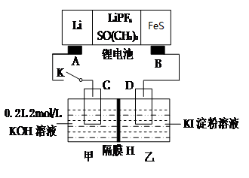
A、哺乳动物成熟红细胞中没有血红蛋白mRNA的合成
B、细胞中的核苷酸和脂肪酸都不含有氮元素
C、有氧呼吸的第二、三阶段一定在线粒体中进行
D、蓝藻细胞的叶绿体中含有藻蓝素和叶绿素，能进行光合作用
2．下列是关于酒精的鉴定及酒精在相关实验中运用的叙述，其中不正确的是：
A．在提取绿叶中的色素时可用无水酒精作为提取剂提取色素
B．用苏丹Ⅲ染液鉴定花生子叶中的脂肪时，需要用酒精洗去浮色
C．在碱性条件下用重铬酸钾溶液鉴定酒精，溶液颜色由橙色变成灰绿色
D．用质量分数为15%的盐酸和体积分数为95%的酒精(1∶1)混合液对洋葱根尖进行
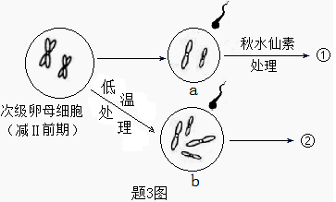
解离
3．题3图是采用低温和秋水仙素处理，利用二倍体鱼培育多倍体鱼的示意图。下列选项不正确的是：
A．①中的雌雄个体杂交产生的后代基因型可能不同
B．由b 受精后发育成的②将是高度不育的，要年年育种
C．在育种过程中，低温处理和秋水仙素处理作用的原理不同
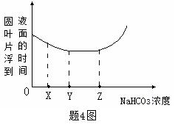
D．秋水仙素在前期抑制了纺锤体的形成使染色体加倍

4． 取生长旺盛的天竺葵叶片，用打孔器打出小圆片若干并抽取叶片细胞内空气，均分后置于不同浓度的NaHCO₃溶液中，给予相同的一定强度光照，记录圆叶片上浮至液面所需时间，其结果绘制的曲线如右图。相关叙述错误的是：
A．YZ段平缓的限制因素可能是光照强度
B．Y点比X点细胞内的C₅含量高
C．Z点后曲线上行，应该是叶片细胞失水，代谢受影响导致
D．Y点时叶肉细胞产生ATP的细胞器有叶绿体和线粒体
5．观察牛蛙脊髓反射现象的实验中，破坏左右后肢的传入神经和传出神经中的某两处，再刺激右后肢，结果左后肢收缩，右后肢不收缩。下列判断正确的是：
A．右后肢传出神经和效应器结构均被破坏
B．左后肢的传入神经和传出神经结构均完整
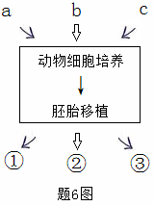
C．右后肢传入神经和神经中枢结构均完整
D．若刺激左后肢，左后肢不收缩，右后肢收缩
6.题6图为以动物细胞培养为基础的动物细胞工程技术示意图，a、b、c表示技术手段，①②③表示其结果，请据图回答，下列说法正确的是：
A．若a是核移植技术，①反映了动物细胞也具有全能性
B．若b是体外受精技术，则形成②的过程属于克隆
C．若c是胚胎分割移植技术，则产生的③中，所有个体的基因型和表现型一定相同
D．①②③中的受体动物不会对胚胎的基因型产生影响

二、非选择题（共54分）
7．Ⅰ．（12分）回答下列有关生物进化与多样性的问题:
某研究小组调查了内蒙古的浑善达克沙地的植物多样性的情况，得到表1和表2相关数据。
(1).表1和表2中的数据分别体现的是

A. 遗传多样性和遗传多样性 B. 遗传多样性和物种多样性
C. 物种多样性和物种多样性 D. 物种多样性和遗传多样性
(2).获得表2数据一般采用样方法获得，在做样方调查时，以下做法正确的是
（多选）
A. 选择该地区物种密度较大的区域确定了采集地1至8
B. 在各采集地中随机选取多个样方
C. 样方计数时，边界上的植株只取相邻两边及夹角上植株计数
D. 统计各样方物种数量，以数量最多的样方数据作为最终呈现数据
下图表示蒙古冰草和沙生冰草两物种形成的进化机制
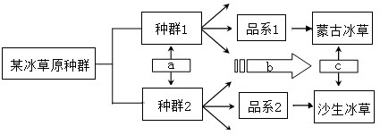

（3）. 浑善达克沙地地区的蒙古冰草的总和在生态学上称为 。
（4）. 结合现代生物进化理论分析可知，上图中c表示的是蒙古冰草和沙生冰草存
在 。b的实质变化是 。在沙生冰草的生境中发
现一些专以沙生冰草花蜜为食，并帮沙生冰草传粉的昆虫，这种现象的产生在现代生物进化理论中称为 。
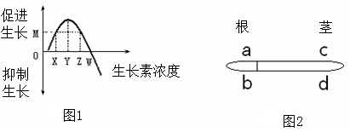
Ⅱ．(6分)下图1为不同浓度的生长素溶液对番茄幼苗相关部位生长的影响，图2为在适宜条件下将番茄幼苗横放的示意图，回答相关问题：

（1）．若图1表示茎受生长素浓度影响的曲线，当c侧的生长素浓度为X时，d侧的生长素浓度范围应该是 。若给d侧施加 浓度（填﹥Y、﹥W、
Y～W）的生长素溶液，茎将一定会向下弯曲生长。
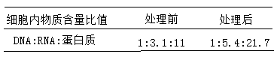
（2）研究人员用生长素类似物处理细胞，得到结果如下表所示，据此分析生长素类似物作用于植物细胞的分子机制是 。

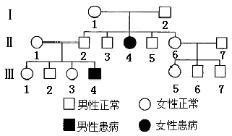
8．（20分）镰刀型细胞贫血症是由正常的血红蛋白基因B突变为镰刀形细胞贫血症基因b引起的。在非洲某地区，出生婴儿有4％的人是该病患者（会在成年之前死亡），有32％的人是携带者，不发病但血液中有部分红细胞是镰刀形。
(1)．右图是该地区的一个镰刀形
细胞贫血症家族的系谱图。
据系谱图可知，Ⅱ-6的基因型是
，已知Ⅱ-7也来自非洲同地区，那么Ⅱ-6和Ⅱ-7再生一个患镰刀形细胞贫血症男孩的概率是 。正常情况下，Ⅱ-1个体的一个细胞中最多可能出现 个b基因。
（2）.在非洲该地区黑人中b基因的基因频率是__________，经调查发现，该地区基因型为Bb的个体存活率最高，因该地区流行性疟疾的发病率很高，而镰刀形红细胞能防止疟原虫寄生，那么该地区黑人迁移到不流行疟疾的美洲地区后，b基因的基因频率将逐渐____ _____。
（3）.现在该病可以通过核酸分子杂交技术进行早期诊断。有一对夫妇为致病基因的
携带者，为了能生下健康的孩子，每次妊娠早期都进行产前诊断。下图为其产前核酸分
子杂交诊断和结果示意图。
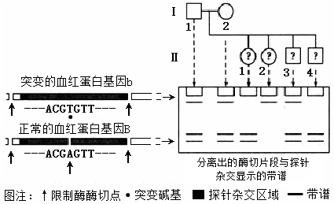

①从图中可见，致病基因是由一个碱基对改变所致，这个位点的突变又使得原来正常基因的限制酶切割位点丢失。正常基因该区域上有3个酶切位点，突变基因上只有2个酶切位点，经限制酶切割后，分离出酶切片段，与探针杂交后可显示出不同的带谱，正常基因显示 条，突变基因显示__ _条。
②DNA或RNA分子探针要用________等标记。利用核酸分子杂交原理，根据图中突变基因的核苷酸序列(-ACGTGTT-)，写出作为探针的核糖核苷酸序列_____ _____。
③根据杂交带谱分析可以确定胎儿是否会患有镰刀型细胞贫血症。这对夫妇4次妊娠的胎儿Ⅱ-1～Ⅱ-4基因型BB的个体是________。
④核酸分子杂交技术需要对目的基因进行扩增，目前使用的扩增技术是 。
9．（16分）完成下列有关实验问题：
实验背景：利用纤维素解决能源问题的关键是高性能纤维素酶的获取。
实验目的：比较三种微生物所产生的纤维素酶的活性。
实验原理：纤维素酶催化纤维素分解为葡萄糖，用葡萄糖的产生速率表示酶活性大小；用显色反应表示葡萄糖的生成量。
实验材料：三种微生物（A～C）培养物的纤维素酶提取液，提取液中酶蛋白浓度相同。
实验步骤：
（1）．取四支试管，分别编号。在下表各列的一个适当位置，填写相应试剂的体积
量，并按表内要求完成相关操作（在表格中该填的地方填出数据）。

管号  试剂ml | 1 | 2 | 3 | 4
蒸馏水 | 1.4 | 1.4 | 1.4
PH7.5的缓冲液 |  | 0.2 | 0.2 | 0.2
纤维素悬浮液 | 0.3 |  | 0.3 | 0.3
微生物A提取液 | 0.1
微生物B提取液
微生物C提取液 |  |  | 0.1
总体积 | 2.0 | 2.0 | 2.0 | 2.0

（2）．将上述四支试管放入37℃的水浴，保温1小时。在上述四支试管中分别加
入 试剂，摇匀后，进行 处理。观察比较实验组的三支试管与对照组试管的颜色及其深浅。

实验结果：
 | 微生物A提取物 | 微生物B提取物 | 微生物C提取物
颜色深浅程度 | ＋ | ＋＋＋ | ＋＋
分析讨论：
（3）．该实验中的对照组是 号试管。实验组试管均呈现的颜色是 ，但深浅不同。
（4）．上述结果表明：不同来源的纤维素酶，虽然酶蛋白浓度相同，但活性不同。若
不考虑酶的最适pH和最适温度的差异，其可能原因是 。
（5）从解决能源问题的角度，开发这种纤维素酶的意义在于 。

高2014级高三第六次月考物理试题参考答案
1.C 2.B 3.D 4.A 5.D
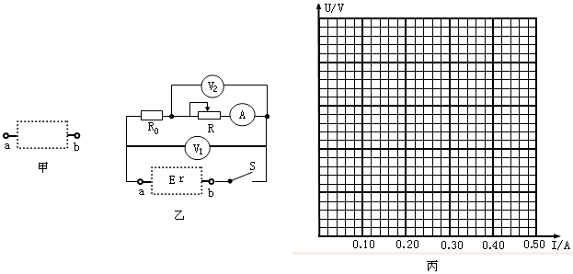
6.（1）C (2分)
0
0.3
0.6
1.5
0.9
1.2
（2）I， ① ③ (2分),多用表不能测含电源的电阻；
直接用多用电表测电流可能电流过大(3分)
II ①如右图(4分)
②$R_{0}$=__2.00___$Ω$(2分)；
$E$=__1.50__V(2分)；
$r$=__1.00_$Ω$(2分)
③$R_{0}$值___大于__实际值(2分)

7．（15分）
解：（1）两球组成的系统机械能守恒
$2\text{mg}(h+r\text{sin}θ)=\frac{1}{2}2{\text{mv}}^{2}$ （7分）
解得$v=\sqrt{2g(h+r\text{sin}θ)}$ （1分）
（2）取1号球为研究对象，其机械能变化量为${ΔE}_{1}=\frac{1}{2}{\text{mv}}^{2}−\text{mgh}$ （6分）
解得${ΔE}_{1}=\text{mgr}\text{sin}θ$ （1分）
8．（16分）
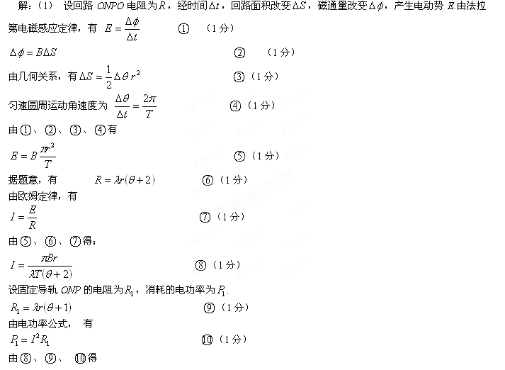$P_{1}=\frac{π^{2}B^{2}r^{3}\left(θ+1\right)}{{λT}^{2}{\left(θ+2\right)}^{2}}$ （2分）
（2）设圆弧NP的电阻为$R_{2}$
$R_{2}=\text{λθ}r$ （1分）
$U_{\text{NF}}=−{\text{IR}}_{2}$ （1分）
由、、得
$U_{\text{NF}}=−\frac{θ}{\left(θ+2\right)}⋅\frac{π{\text{Br}}^{2}}{T}$ （2分）

9.（18分）解：（1）如图由受力分析知：
水平方向①（1分）；
竖直方向：②（1分）. 由①②得（1分）
（2）设磁力刷垂直玻璃板方向的分力为，切向方向的分力为.
左侧
右侧
如图对左右两刷子受力分析可知：
左侧磁刷：水平方向③（1分）；
竖直方向④（2分）；
右侧磁刷：水平方向⑤（1分）；
竖直方向⑥（2分）；
由③④⑤⑥得；（2分）
（3）因为，
所以左侧磁刷⑦，右侧磁刷⑧（2分）
由运动分析知：右侧磁刷从上到下运动的位移⑨（2分）；
当右侧到达下面时，左侧磁刷运动的位移⑩（2分），
由⑦⑧⑨⑩得（1分）

10．（1）C （6分）
（2）解①设末态压强为p，则 （2分）
解得： （2分）
②吸热 （2分）

重庆八中高2014级高三（下）第六次月考理综试题化学参考答案
1—7 ADBBCCA
8.（14分，每空2分）
..

..
（1）①第三周期第IIA族 ② [:F:]—Ca²⁺[:F:]—
高温
③Si + 2MgO SiO₂ + 2Mg ④吸热
（2）CH₄ （3）C D （4）40%
9.（15分）
（1）干燥管（2分）
（2）2NaClO₃ + Na₂SO₃ + H₂SO₄=2ClO₂↑+ 2Na₂SO₄ + H₂O（2分）
- 吸收反应产生的气体 （2分） 2ClO₂ +2NaOH+ H₂O₂=2NaClO₂+O₂↑+2H₂O（2分）
趁热过滤（2分）
- 淀粉 （1分） 溶液由蓝色变为无色且半分钟内不变色（2分）
90.5%（2分）
- （15分）
（1）乙二醇 （2分） 氧化反应（2分）
（2）CH₂BrCH₂Br+2NaOH→CH₂(OH)CH₂OH+2NaBr （2分）
OHC-CHO+4Cu(OH)₂+2NaOH→NaOOC-COONa+2Cu₂O+6H₂O（3分）
- 略 （2分） 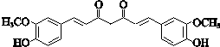（2分）
- 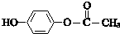（2分）
11.（14分）
（1）①K＝25/3（2分）
②40%（2分）
③＞（2分）
（2）①负极（2分） FeS＋2Li＋＋2e－＝Fe＋Li₂S（2分）
② 0.4N_{A}（2分），4mol/L（2分）

高2014级高三六次月考生物测试题答案：
1——6 A C C B C D
7.Ⅰ、（12分）（1）. D （2）. B、C （3）. 种群
（4）.生殖隔离（隔离） 基因频率变化的不断积累或基因频率的改变
共同进化
Ⅱ、(6分)（1）X ～ Z之间 >W
(2)对细胞内的转录有促进作用（促进基因的表达）

8.(1)BB或Bb 1/36 2 （2）20% 降低
(3)①2（1分） 1（1分） ②荧光分子（放射性同位素） -UGCACAA-
③Ⅱ1、Ⅱ4 ④PCR（多聚酶链式反应）
9.（16分）
管号  试剂ml | 1 | 2 | 3 | 4
蒸馏水 |  |  |  | 1.5
PH7.5的缓冲液 | 0.2
纤维素悬浮液 |  | 0.3
微生物A提取液
微生物B提取液 |  | 0.1
微生物C提取液
总体积
（1）、（4分，每空1分）
(2)、等量的斐林试剂
加热
（3）、4 砖红色
（4）、不同酶的氨基酸序列不同（不同酶的空间结构不同） (5)、葡萄糖可用作制取酒精的原料；用纤维素代替化石燃料（言之有理即给分）

